UNIVERSIDAD TECNOLÓGICA DE TORREÓN

Plataformas de Servicios en la Nube

Docente:
M.C. Rubén Hernández Barraza

Instalación de Docker Desktop y Despliegue de API Local

Jesus Andrés Roldan Hernández

Grado y Sección: 4to MIMI

Torreón, Coahuila a 17 de septiembre del 2026

ÍNDICE

CONTENIDO 3
Objetivo de la practica 3
Desarrollo 4
Conclusión 17

CONTENIDO

Objetivo de la practica

La instalación de un entorno de contenedores “Docker Desktop” y empaquetar Nuestra API creada en la practica 1, mediante Dockerfile para su despliegue y ejecución aislada.

Inmutabilidad de los contenedores: Una vez construida la imagen a partir del Dockerfile, esta debe considerarse inmutable. Cualquier actualización en la API o cambio en las dependencias requiere construir una nueva versión de la imagen, garantizando que el entorno de ejecución sea idéntico y consistente en los entornos de desarrollo, pruebas y producción.

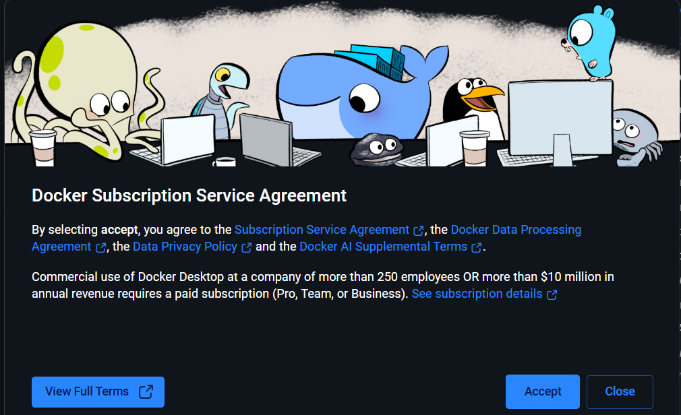

Desarrollo

Iniciamos con la búsqueda de Docker Desktop, en el navegador de nuestra preferencia y entramos en el enlace señalado “Docker Docs”

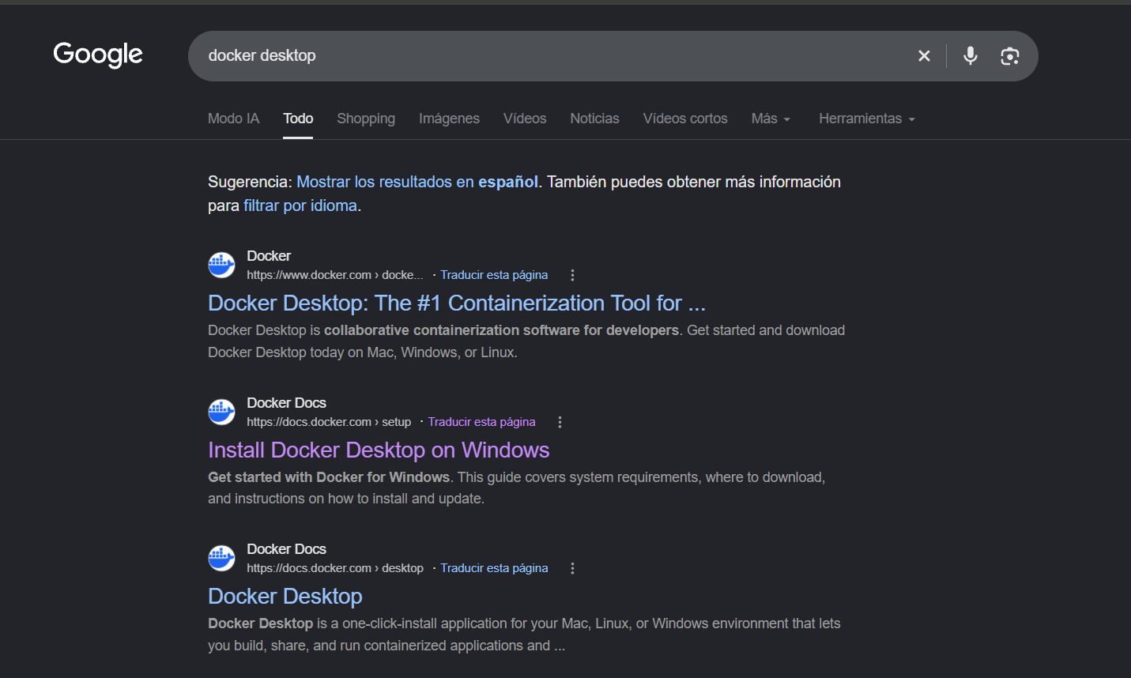

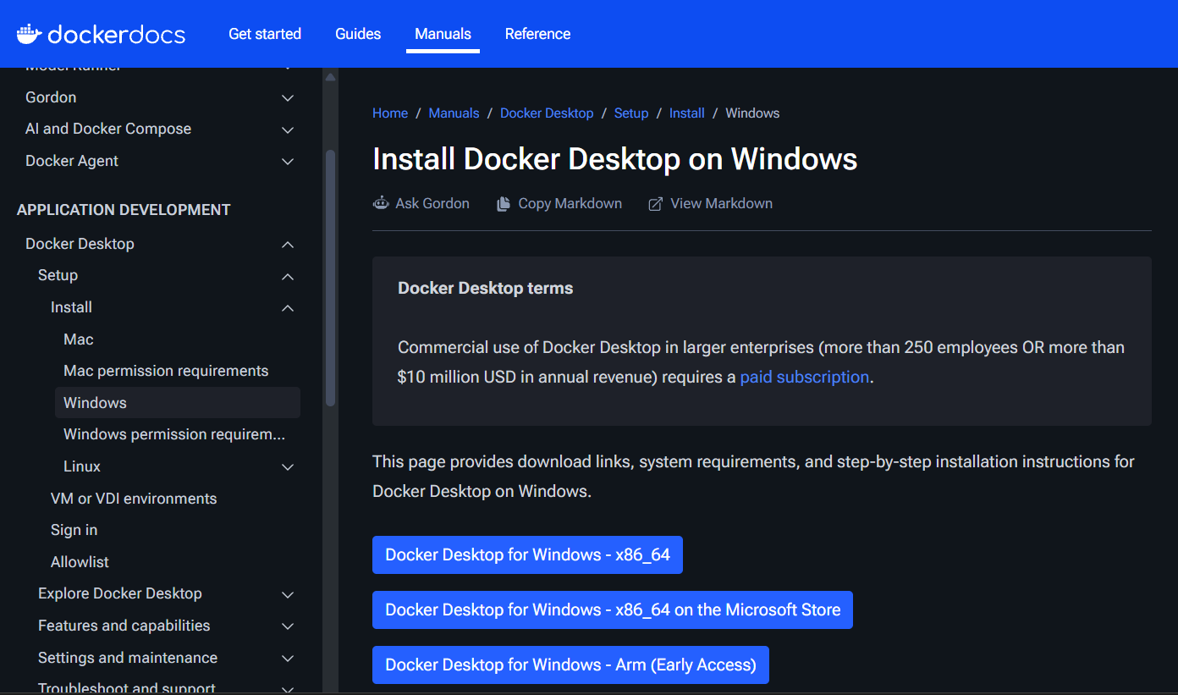

Descargamos el ejecutable y continuamos con la instalación seleccionando la opción recomendada (si estás en Windows, asegúrate de tener habilitada la integración con WSL 2) y esperamos a finalizar y reiniciamos el equipo.

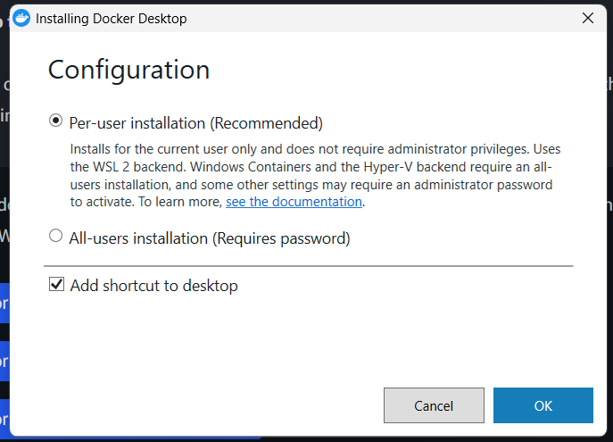

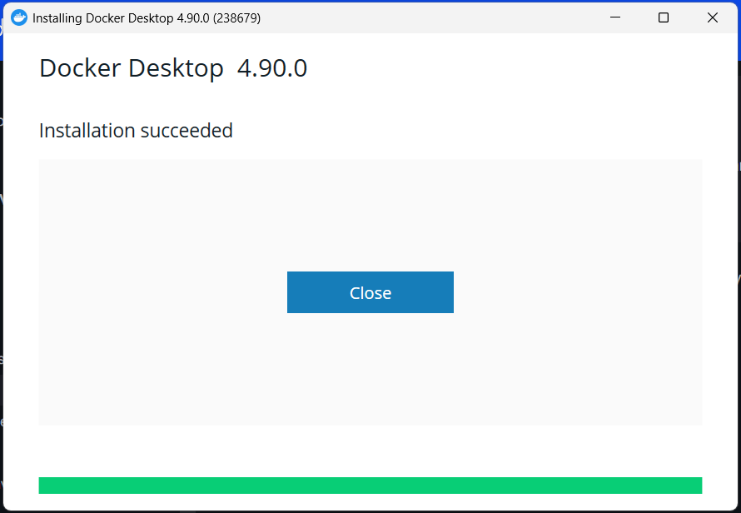

Continuamos abriendo el programa Docker desde la barra de búsqueda o el acceso directo que se creó durante la instalación, entramos con nuestra cuenta de Google y le damos los permisos requeridos.

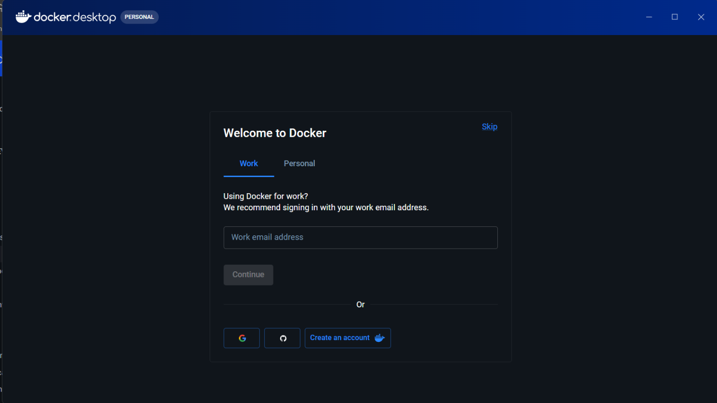
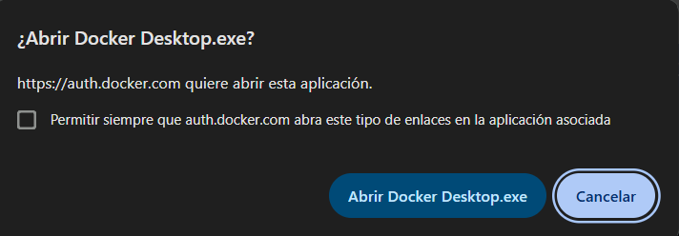

En mi caso me solicito instalar WLS, lo instalamos desde la terminal para descargar WSL, al finalizar la descarga nuevamente abrimos el programa de Docker y nos arrojarla sig ventana de WSL,

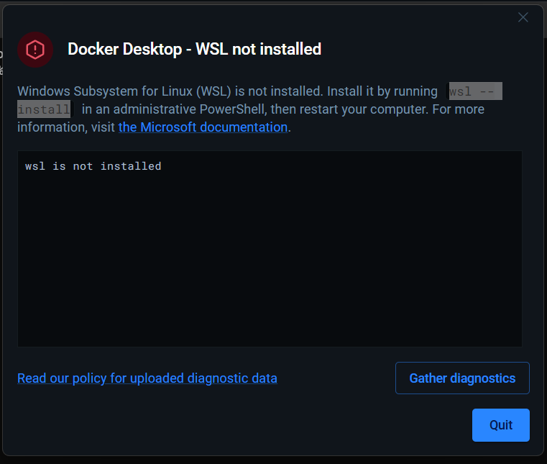

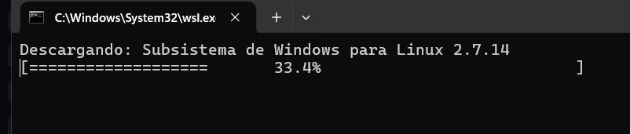

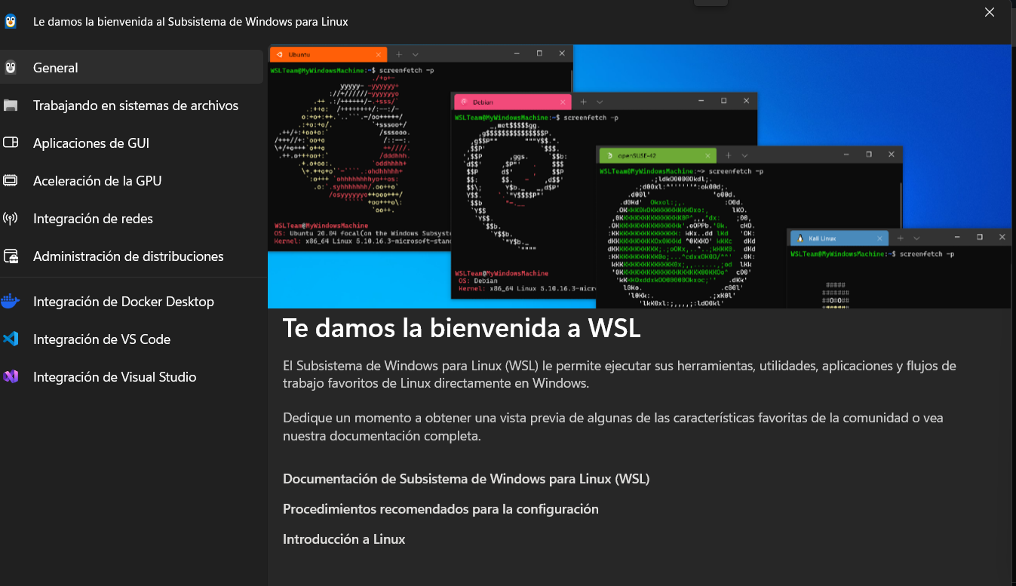

Esperamos a que inicialice el motor de Docker y este en modo “Running” y empezar a hacer nuestros primeros contenedores.

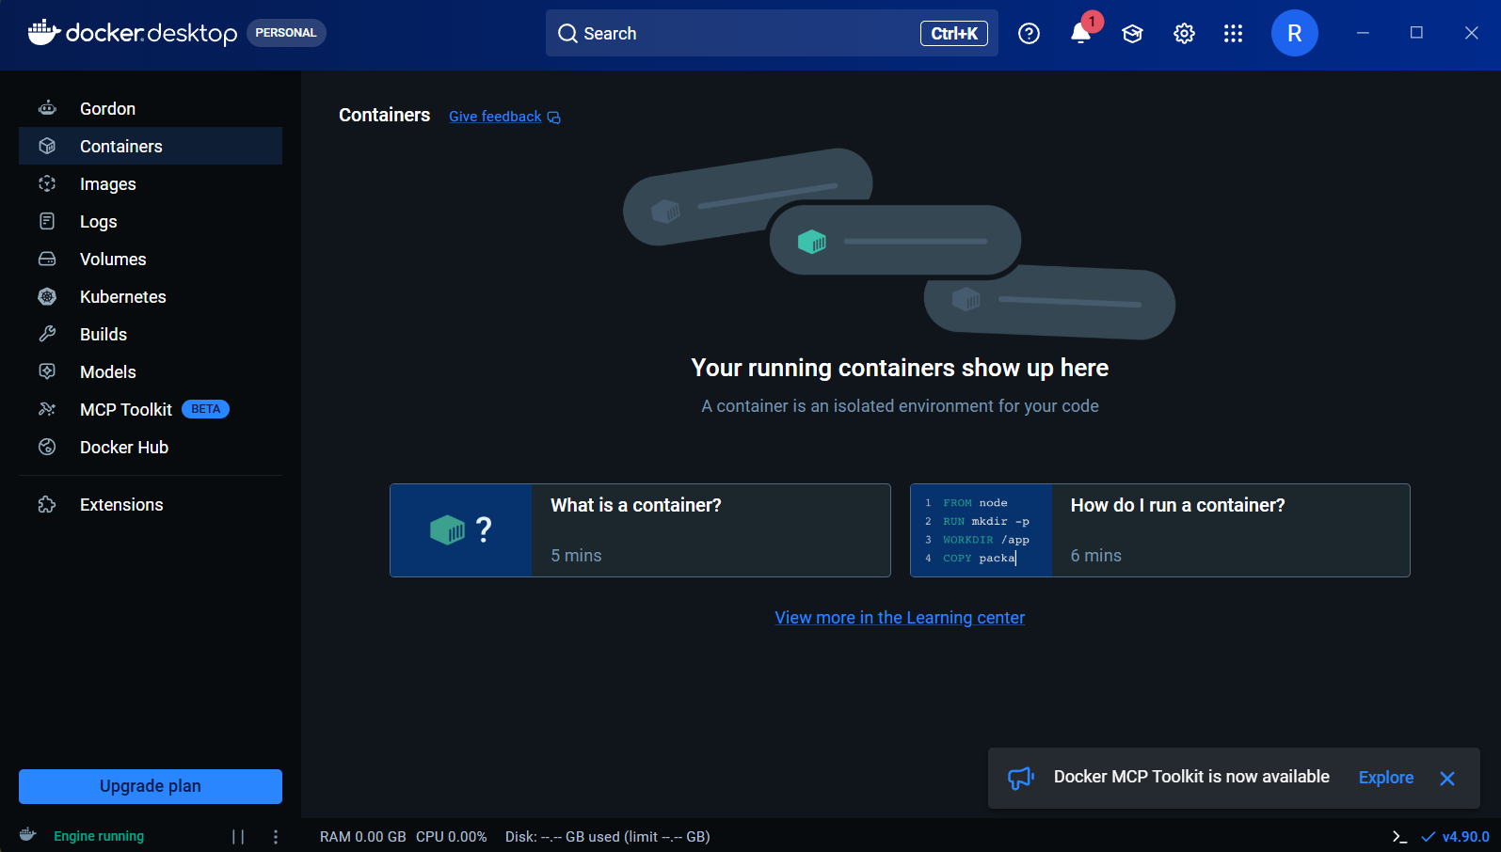

Ceamos nuestra maquina virtual en Docker

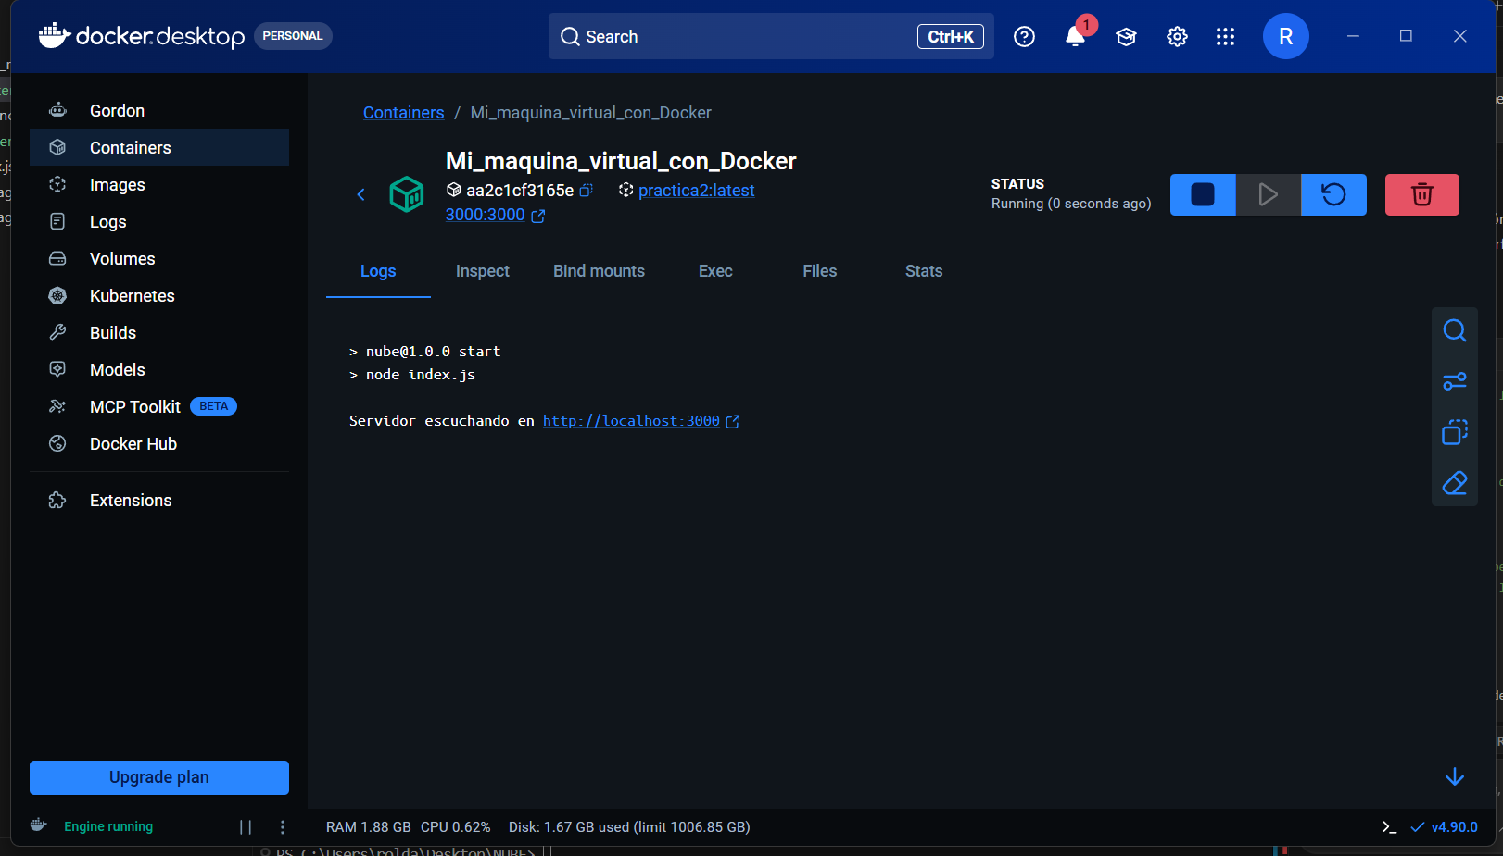

El siguiente paso, buscamos en el navegador npm y damos clic en el primer enlace
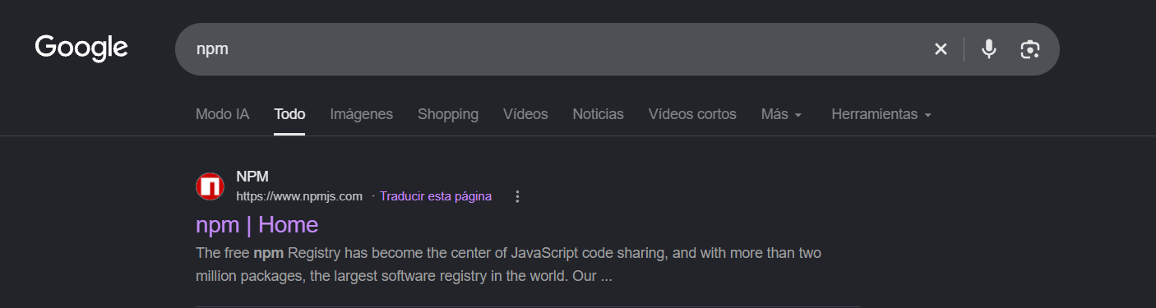

Al ingresar escribimos express en el buscador y buscamos el codigo para instalar desde la terminal de Node.js, este sera nuestro framework de trabajo.

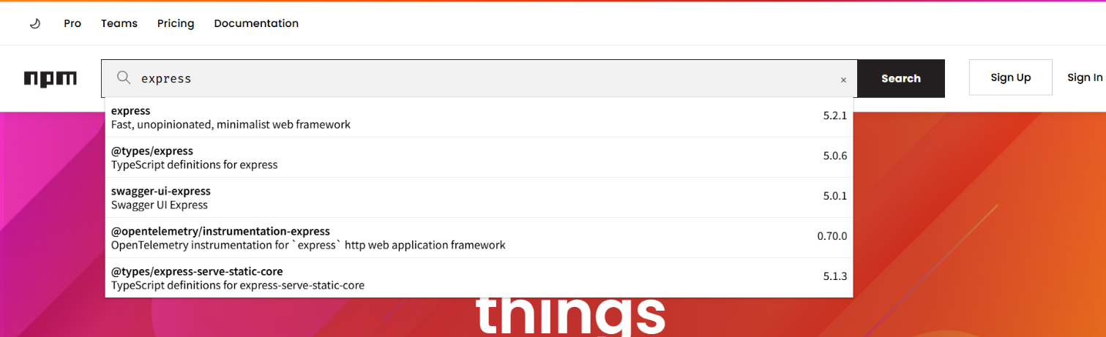
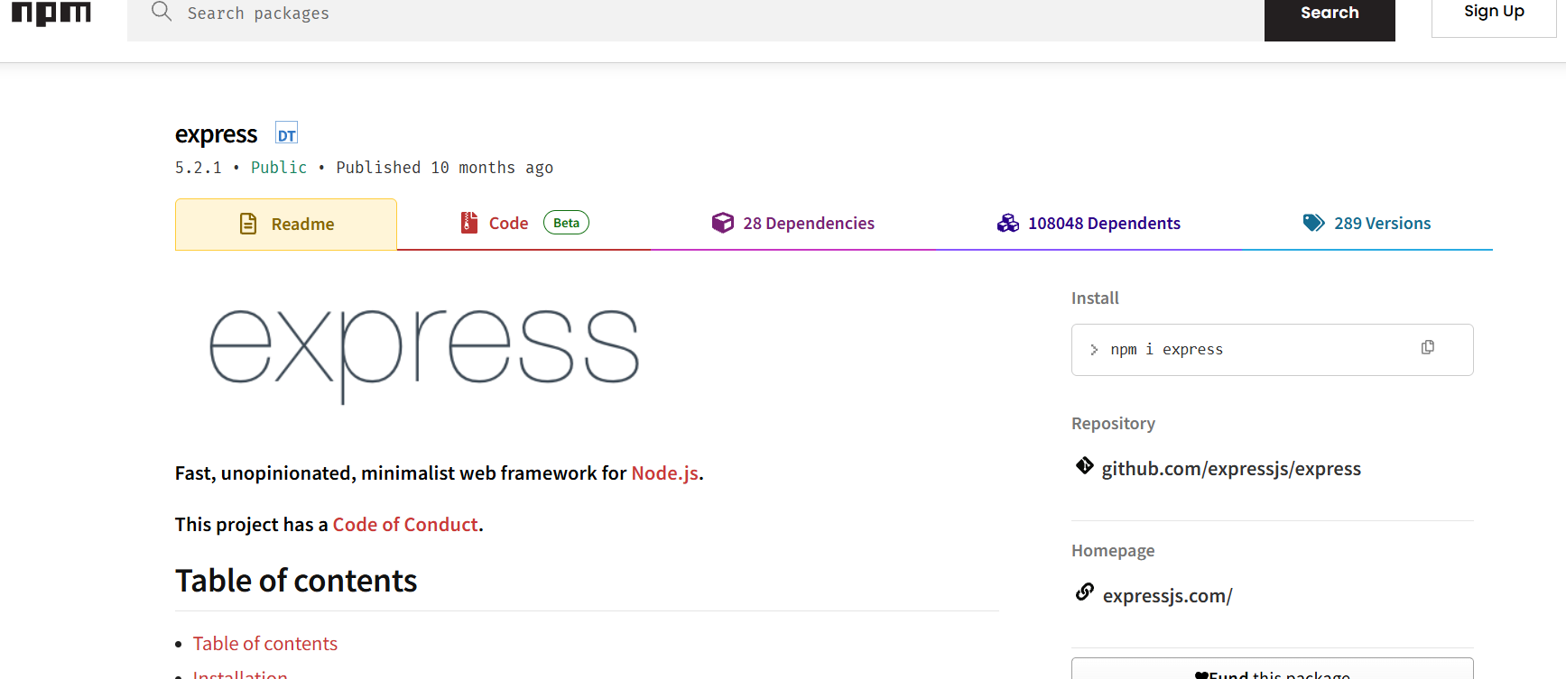

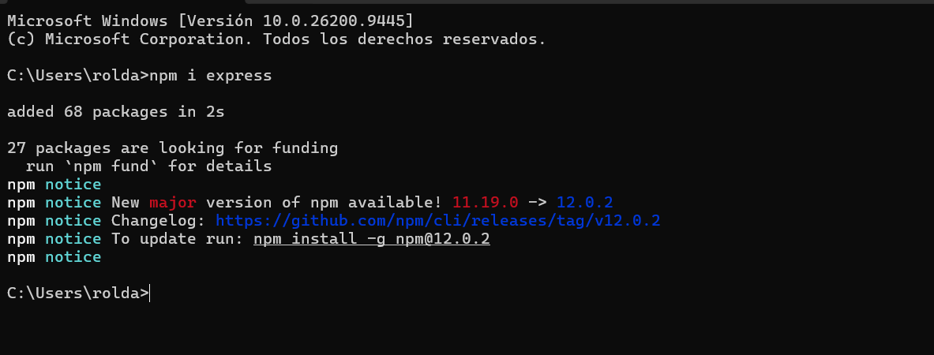

Como siguente paso abrimos Antigravity IDE, seleccionamos nuestra carpeta , y escribimos el siguente codigo en la terminal npm init -y

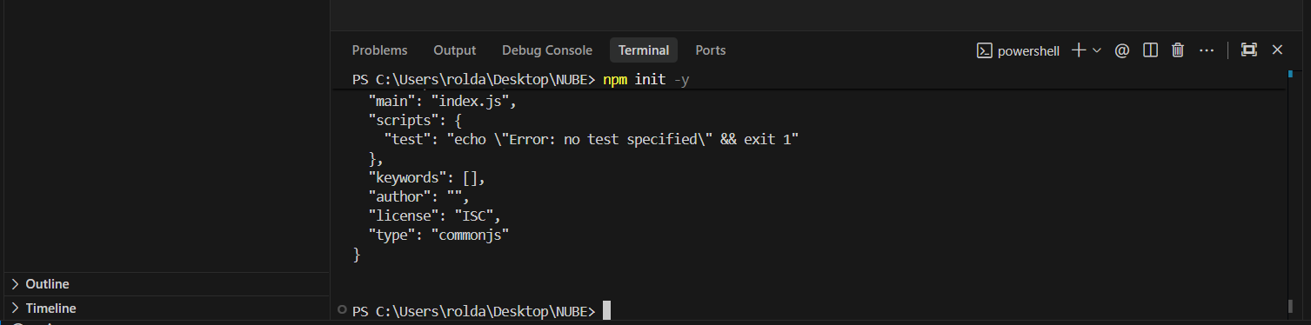

En nuestro archivo “index.js” copeamos el siguiente codigo npm install express, esto nos creara nuestos archivos package.jason.

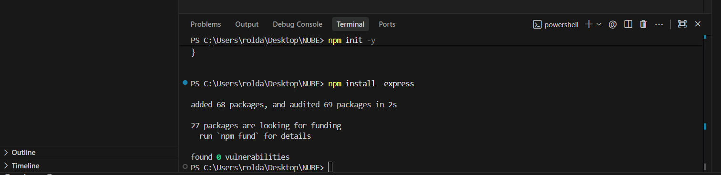

Creamos un archivo index.js, con ayuda del agente creamos una api con express, que corre en el puerto 3000 como se muestra en la imagen

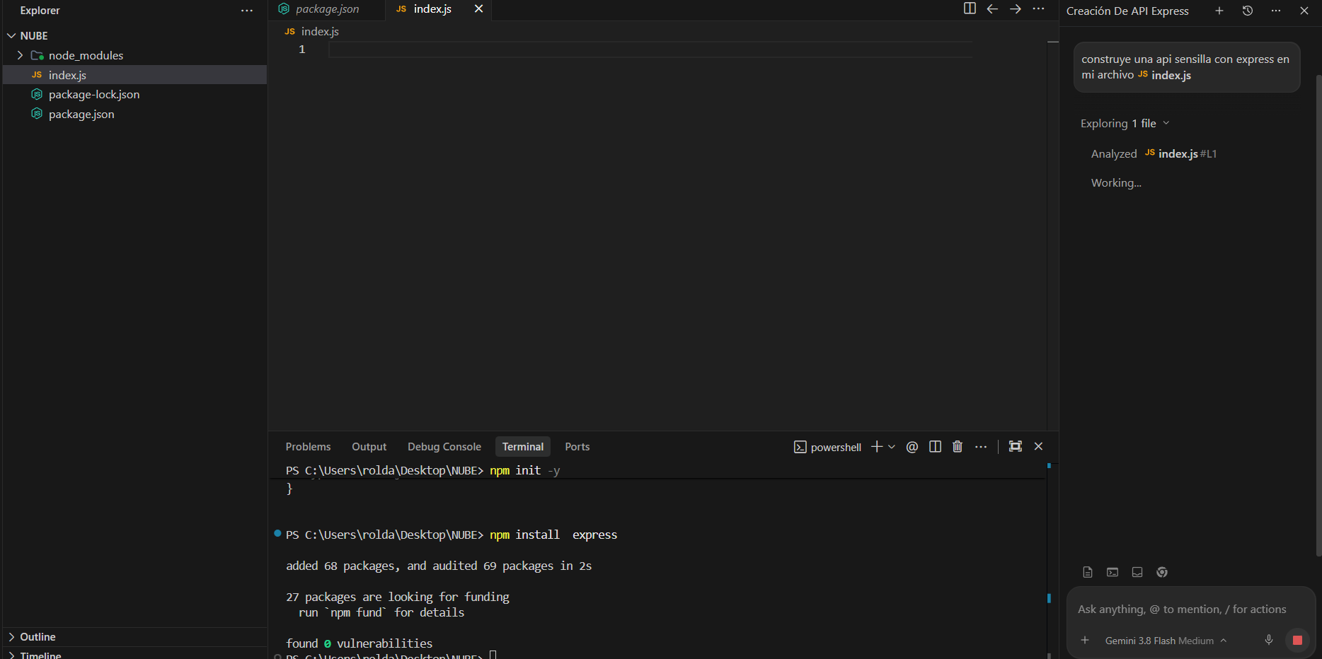
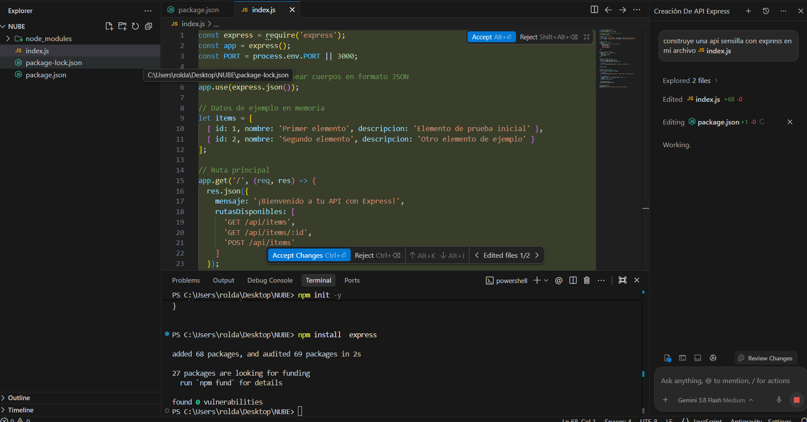

Copeamos el URL generado y comprobamos en nuestro navegador

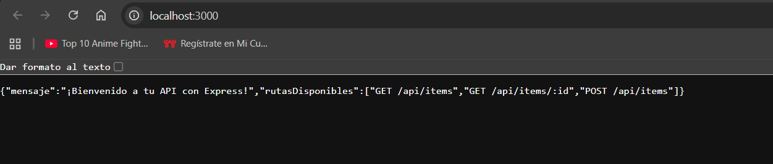

Creamos otro archivo nuevo llamado .gitignore, para no subir nuestros archivos seleccionados a Docker y colocamos los siguientes codigos en la terminal, como se muestra en la imagen, .

1.- ejecuta el comando git init para inicializar el repositorio local.
2.- Prepara todos los archivos (index.js, package.json, Dockerfile, etc.) ejecutando git add
3.- Realiza el primer commit ejecutando git commit -m "Despliegue de API local y Dockerfile".
4.- Renombra la rama principal ejecutando git branch -M main.
5.- Conecta tu repositorio local con el remoto ejecutando git remote add origin .
6.- Sube el código a GitHub ejecutando git push -u origin main.

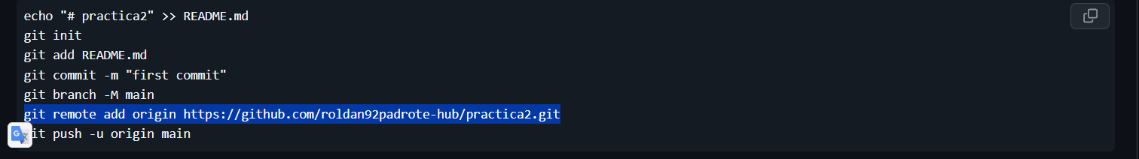

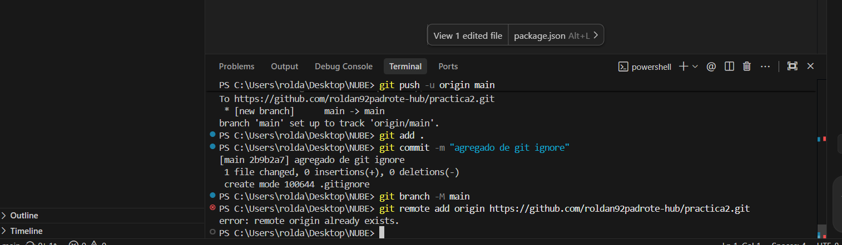

Greamos un nuevo repositorio en Github, con el nombre de la prectica, privacidad publica

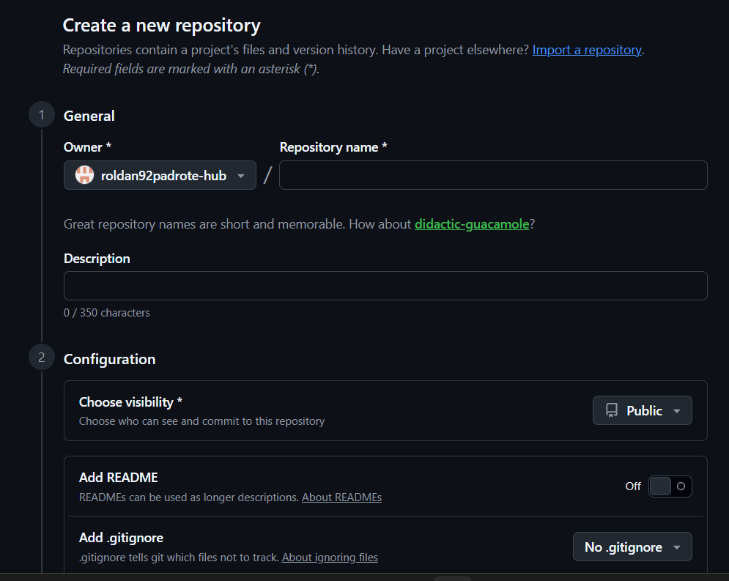

El siguente paso con ayuda del agente “dokerizamos” en la raiz de nuestra carpeta donde se encuentra nuestra API, un nuevo archivo llamado “Dockerfile” e instalamos la extension señalada.

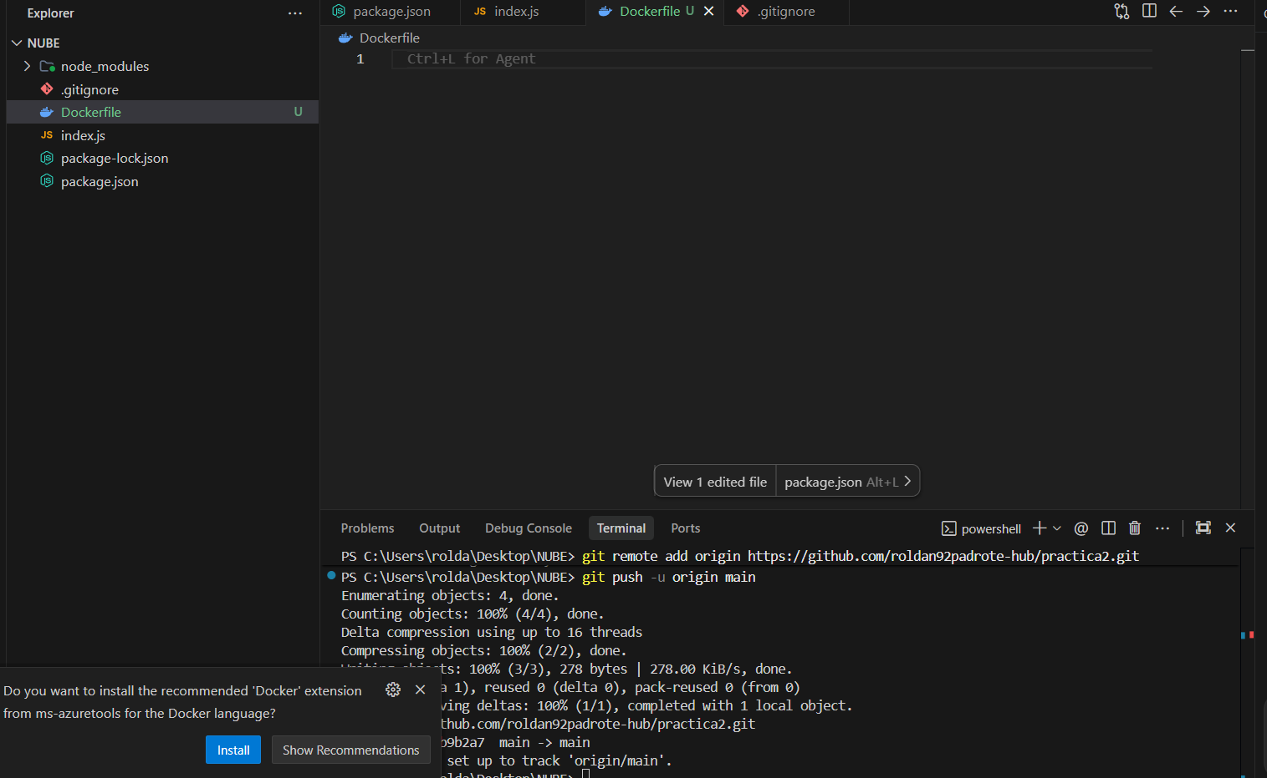
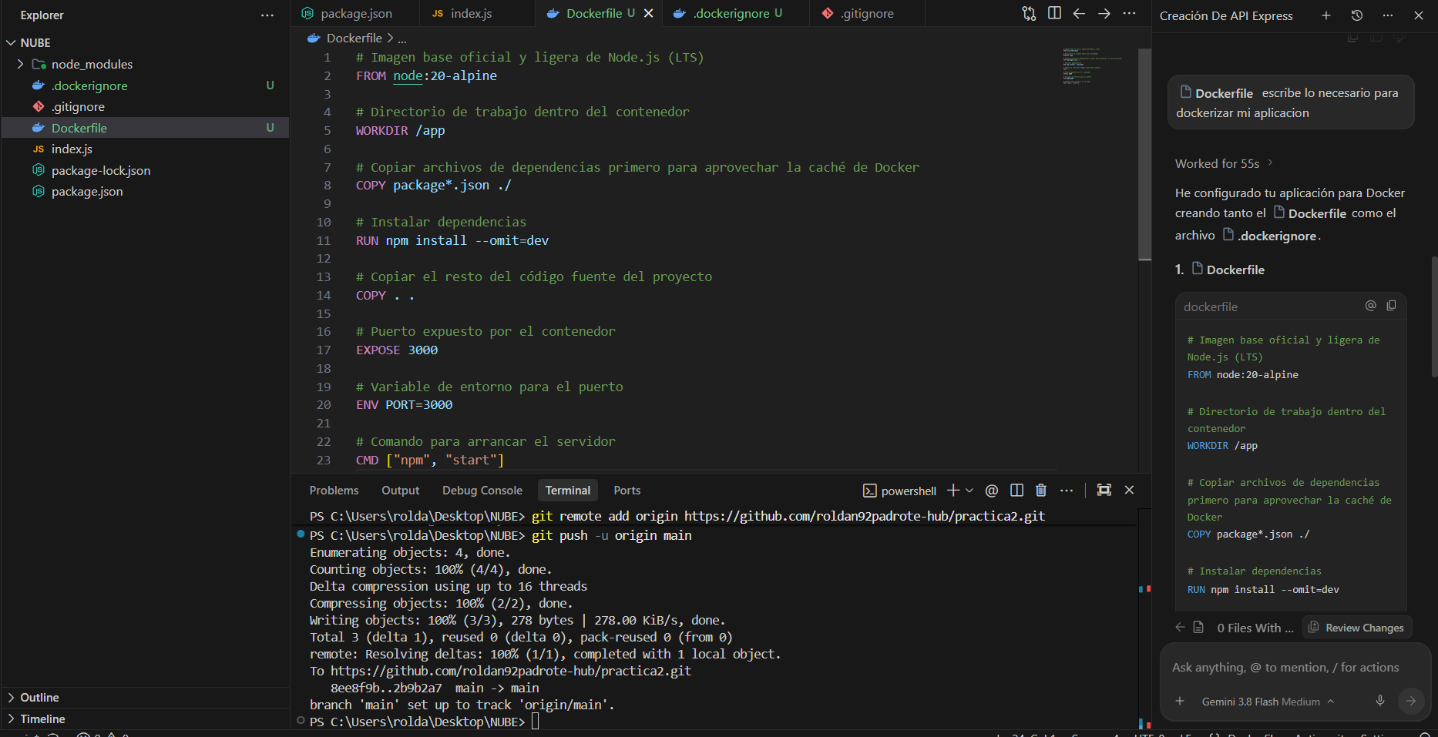

Abrimos nuestro Docker desktop, en nuestra terminal del proyecto contruimos nuestra imagen con el siguiente codigo “docker build -t api-clase-local .”, Una vez finalizada la construcción, ejecuta el contenedor mapeando los puertos 3000 y ejecuta docker run -d -p 3000:3000 --name contenedor-api api-clase-local

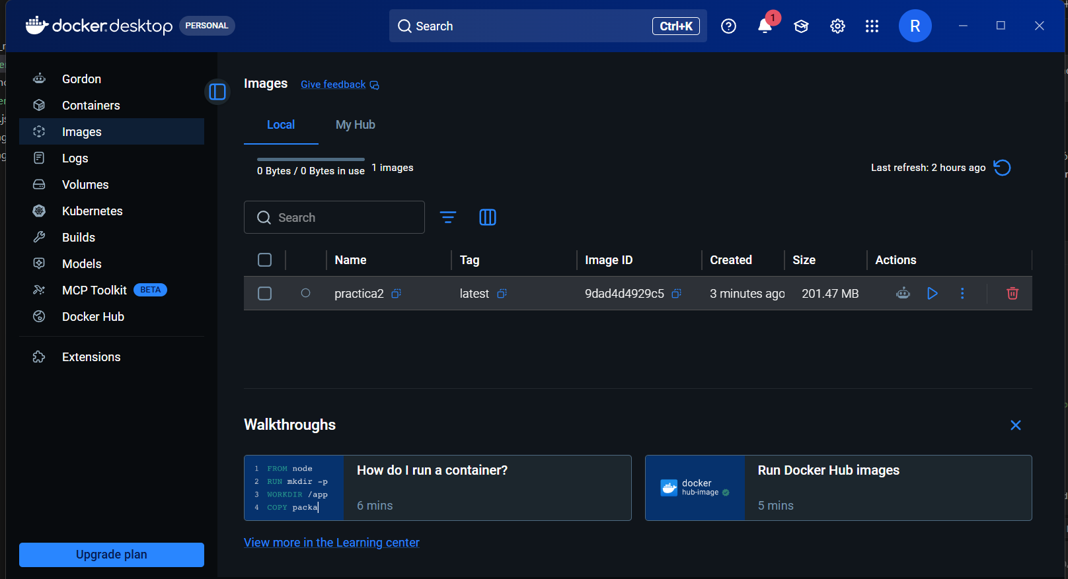

Presionamos el boton de RUN y validamos en nuestro navegador que este funcionando el HTTP de Docker.

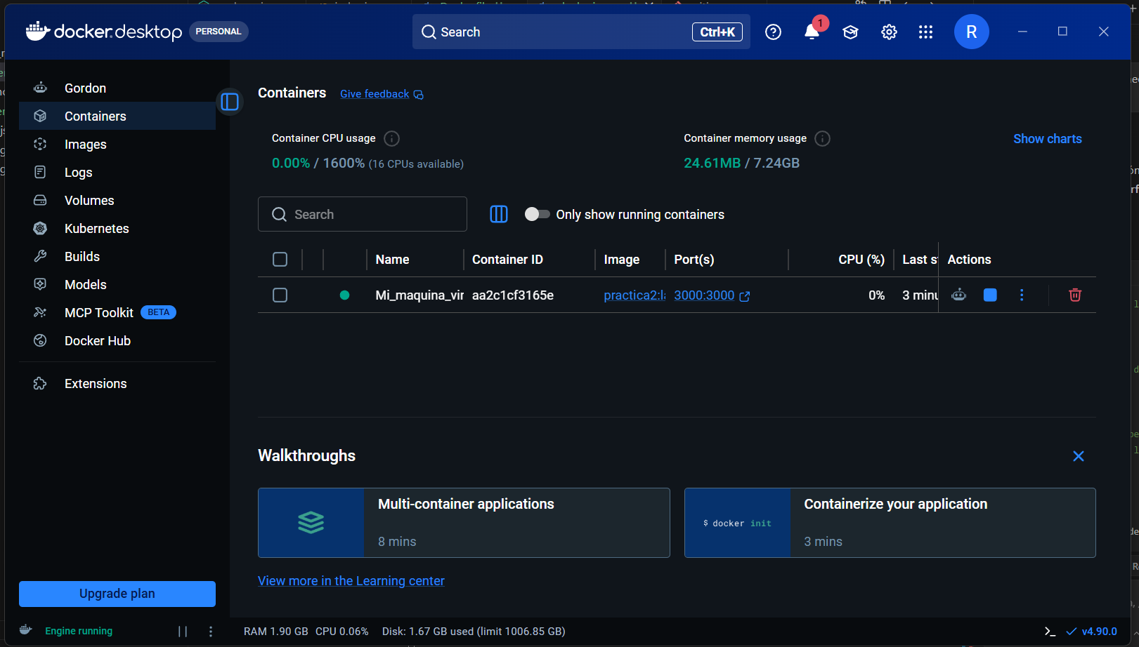

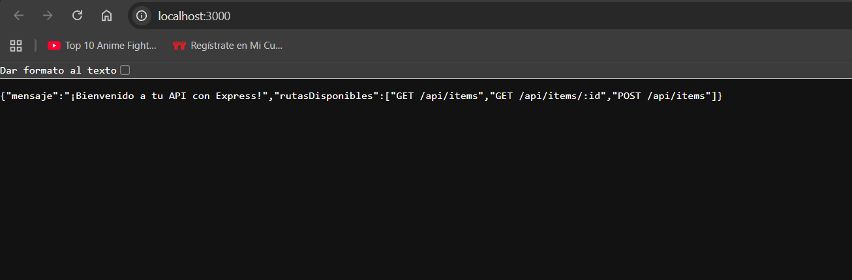

Iniciamos sesion en Github para crear un nuevo repositorio de nuestra prectica2

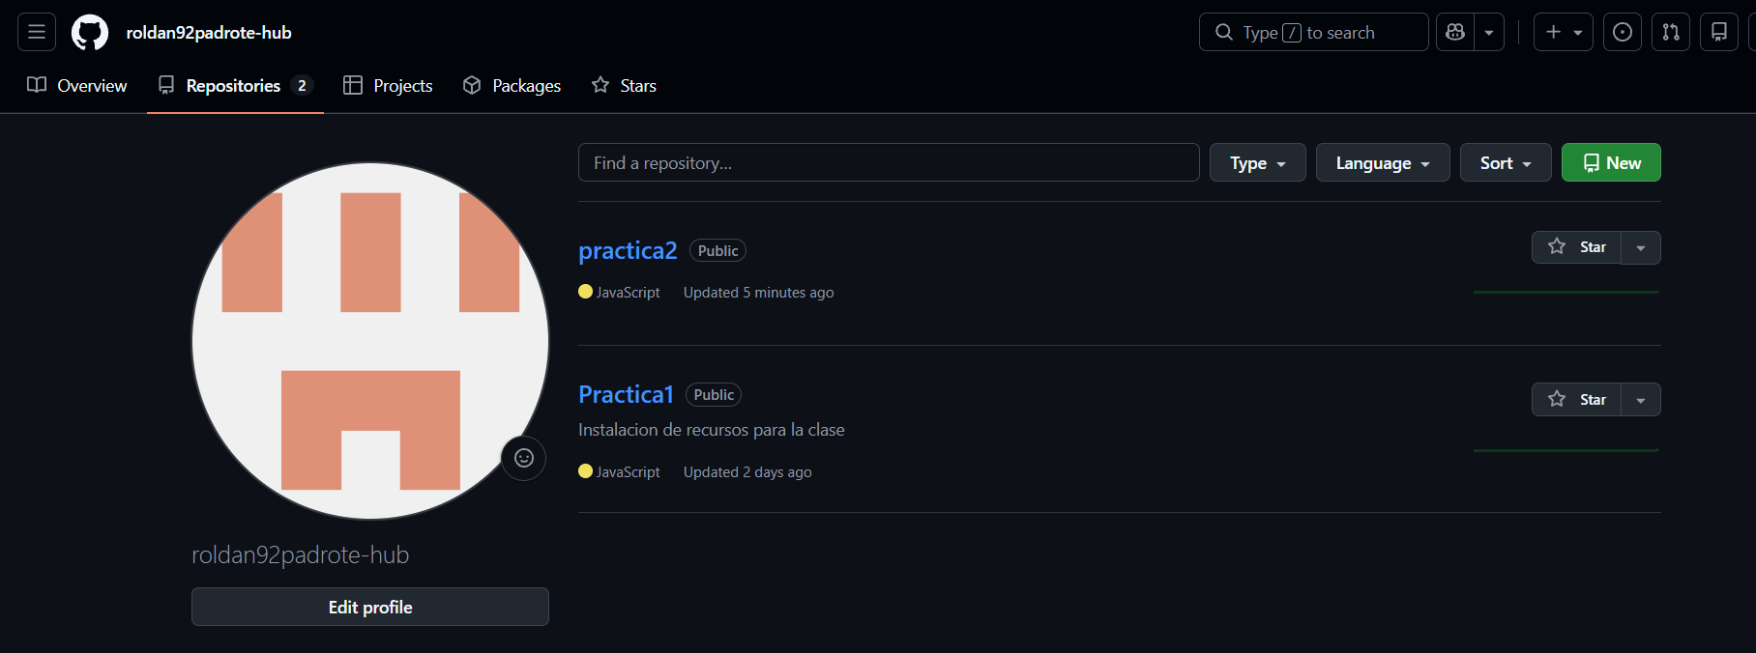

Conclusiones:

Para poder generar el contenedor de nuesta API de la practica1, se uso el programa de Docker.

Desde su intsalacion y ejecusion del codigo en Antigravity para la correcta funcionamiento. Como utilizar el Node.js y npm express, para si poder dokerizar la API.

Ver el resultado desde nuestra maquina virtual y guardar nuestra version en Github.

Es un proceso sencillo para la comunicación con la nube de forma aisada que se deseaba.

